МИНИСТЕРСТВО ЦИФРОВОГО РАЗВИТИЯ, СВЯЗИ И МАССОВЫХ КОММУНИКАЦИЙ РОССИЙСКОЙ ФЕДЕРАЦИИ
Ордена трудового Красного Знамени федеральное государственное бюджетное
образовательное учреждение высшего образования
«Московский технический университет связи и информатики»

Кафедра Математическая кибернетика и информационные технологии

Отчет по лабораторной работе №4
“Обработка исключений”

Выполнил: студент группы БПИ2401
ФИО: Орлов Даниил Дмитриевич
Проверил: Харрасов Камиль Раисович

Москва, 2025
Цель работы:
Изучить механизм обработки исключений в языке Java и выполнить задания.
1 задание.
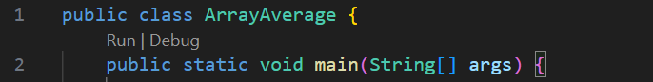
Обьявляем публичный класс ArrayAverage.
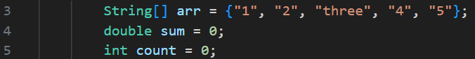
Обьявляем массив, в который будут храниться числа и элемент “three” для демонстрации NumberFormatException. Обьявляем переменную sum для подсчета суммы чисел и переменную count для подсчета чисел.
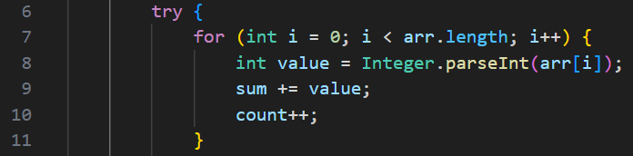
Создаем блок try {, в котором будет располагаться код, который может вызвать исключения. Создаем цикл for, который проходит по всем числам в массиве с индексом от 0 до arr.lenght. с помощью Integer.parseInt() пытаемся преобразовать строку в int. если строка содержит нечисловой текст, то метод выбросит NumberFormatException. Далее добавляем число к сумме и увеличиваем счетчик.
Проверяем не равен ли счетчик чисел нулю. В противном случае это означает, что у нас нет ни одного числа и нужно вывести AretmeticException.
Создаем переменную average для обозначения среднего арифметического и выводим его на экран.
Создаем первый catch, с помощью которого будем ловить ошибку выхода за границы массива (если она возникла в цикле for или при обращении arr[i]). Переменная ex хранит обьект исключения. Выводим сообщение об ишибке в поток ошибок System.err, с помощью ex.getMessage() возвращаем текст ошибки.
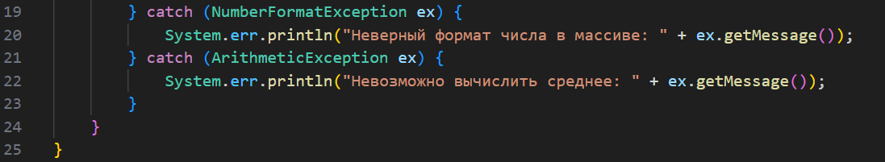
Создаем второй и третий catch, делаем для них вывод сообщения об ошибке.
2 задание.
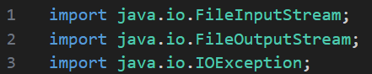
Подключаем классы.
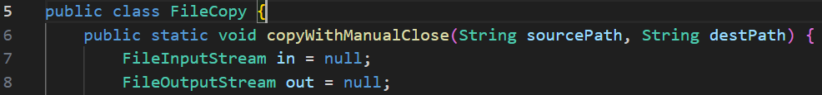
Обьявляем публичный класс FileCopy. Далее создаем статический метод, принимающий пути к исходному и целевому файлам; демонстрирует ручное закрытие ресурсов. Обьявляем переменные для входного и выходного потоков.
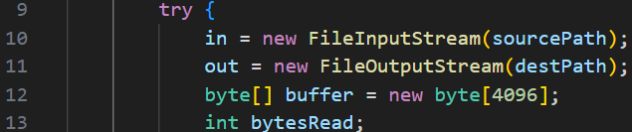
Создаем блок try. Создаем переменные для открытия файла, его чтения и записи. Создаем буфер для чтения блоками по 4096 байт. Далее создаем переменную для количества прочитанных байт в одном вызове read.
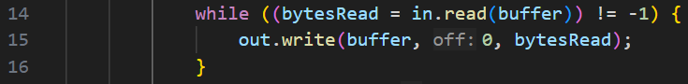
Читаем в буфер до конца файла. in.read возвращает количество прочитанных байт или -1, когда файл заканчивается. Далее записываем фактическое число прочитанных байт.
Информируем об успешном завершении копирования. Ловим любое IOException и выводим сообщение об ошибке. Создаем блок finally, который выполняется в любом случае, он нужен для закрытия ресурсов.
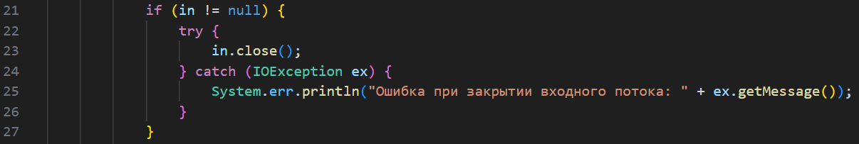
Проверяем был ли поток закрыт. Создаем блок try, с помощью которого будет производиться попытка закрыть поток. Ловим ошибку при закрытии и выводим ее.
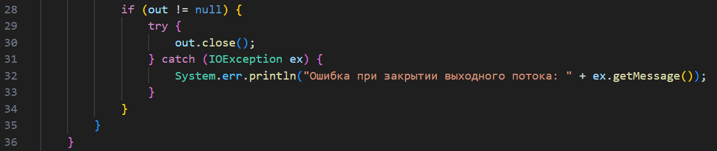
Проверяем был ли выходной поток закрыт. Создаем блок try, с помощью которого будет производиться попытка закрыть выходной поток. Ловим ошибку при закрытии и выводим ее.
Создаем второй метод, который использует try-with-resources. Далее открываем входной и выходной потоки.
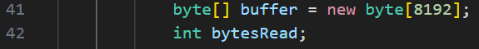
Создаем буфер и переменную, для количества прочитанных байт.
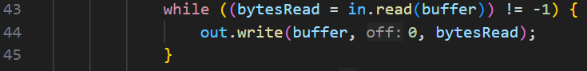
Создаем цикл для чтения пока есть данные. Далее создаем запись, которая может вызывать IOException при ошибке записи.
Делаем вывод об успешном копировании. Далее создаем catch, который будет ловить любые IOException – это обработает ошибки открытия, чтения, записи и ошибки при закрытии.
Выводим сообщение об ошибке при копировании файла.
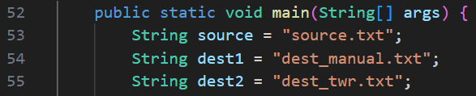
Создаем метод main для тестирования. Далее указываем путь, имя файла для первого варианта и имя файла для второго.
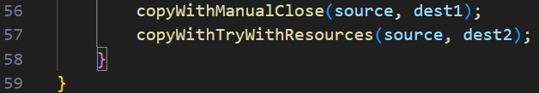
Вызываем первый и второй метод.

3 задание
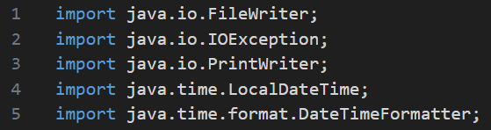
Делаем все необходимые импорты
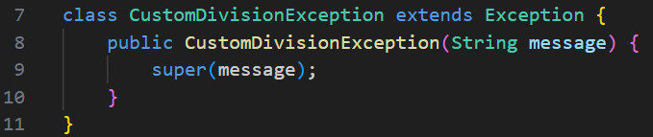
Обьявляем класс CustomDivisionException наследующий Exception. Благодаря extends Exception компилятор требует обработать или обьявить throws. Далее создаем конструктор класса, который принимает сообщение. super(message) вызывает конструктор суперкласса и передает сообщение – это стандартный способ задать текст исключение.
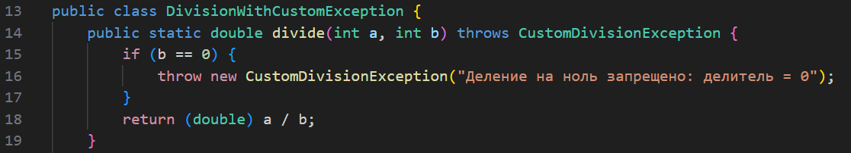
Создаем основной публичный класс программы. Создаем статический метод, который бросает CustomDivisionException при делении на ноль. Проверяем не равен ли делитель нулю. Если равен – бросаем наше пользовательское исключение с описанием. Если делитель не ноль – выполняем деление и возвращаем результат в дробной форме.
Создаем статический метод logException, который принимает Exception и записывает ее в файл excrptions.log. Далее создаем форматтер для вывода даты и времени. Потом получаем текущую дату и время и форматируем в строку time.
Открываем FileWriter в режиме append для добавления записей в конец файла. Используем try-with-resources для автоматического закрытия потока. Далее оборачиваем FileWriter в PrintWriter для удобства записи строк.
Записываем первую строку лога – временная метка и имя класса исключения. Далее записываем сообщение исключения.
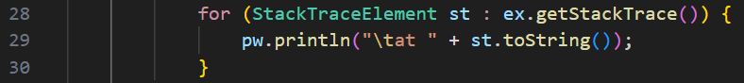
Проходим по стеку вызовов исключения, чтобы записать трассировку. Каждая строка стека вызывается с отступом \t.
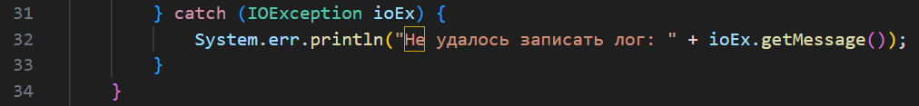
Если возникла ошибка при открытии или записи лога – обрабатываем ее. Далее информируем в стандартный поток ошибок.
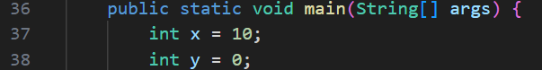
Обьявляем метод main для теста. Внутри него обьявляем делимое и делитель.
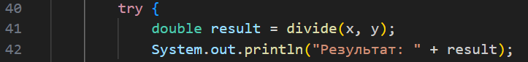
Создаем блок try для вызова divide, так как метод может бросить CustomDivisionException. осуществляем попытку деления. Если деление прошло успешно – выводим результат.
Ловим наше пользовательское исключение. Выводим сообщение об ошибке и вызываем наш метод logException, чтобы записать информацию об исключении в файл exceptions.log.
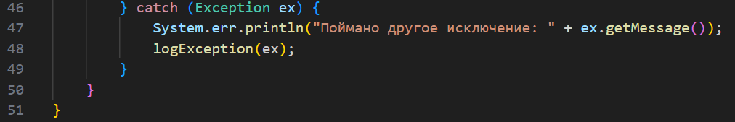
Создаем дополнительный catch для любых других исключений. Выводим сообщение об ошибке и вызываем наш метод для логирования.
Ответы на контрольные вопросы:
- Что такое исключение в Java?
Ошибка, возникающая во время выполнения программы (runtime), которую можно обработать.
- Какие ключевые классы исключений вы знаете?
- Exception
- RuntimeException
- IOException
- NullPointerException
- ArithmeticException
- IllegalArgumentException
- Error
- Что такое проверяемые и непроверяемые исключения?
Checked - требуют try/catch или throws.
Unchecked - наследуются от RuntimeException, можно не ловить.
- Какие исключения и как необходимо обрабатывать?
Только Checked (например, IOException).
Один из вариантов обработки – через try/catch.
- Какие исключения относятся к классу Error и как их обрабатывать?
- StackOverflowError
- OutOfMemoryError
- LinkageError
Не обрабатываются - критические ошибки JVM.
- Какие исключения относятся к классу RuntimeException и как их обрабатывать?
- NullPointerException
- ArithmeticException
- IndexOutOfBoundsException
- ClassCastException
Можно обрабатывать, но не обязательно.
- Как создать собственный класс исключения?
class MyException extends Exception {
public MyException(String message) {
super(message);
}
}
- Как обрабатываютсяисключенияв Java? Какиеконструк ции для этого используются?
Через:
- try
- catch
- finally
- throw
- throws
- Можно ли использовать try без catch или finally?
Нет, кроме случая try-with-resources.
- Что произойдет, если исключение возникнет в блоке finally?
Оно перекроет любое исключение из try/catch.
- Как можно пробросить исключение выше по стеку вы зовов?
Использовать throws:
void method() throws IOException
- В чем разница между finally и try-with-resources?
- finally - закрывать ресурсы вручную
- try-with-resources - закрываются автоматически
- Какие классы можно использовать в try-with-resources? Что такое AutoCloseable?
Любой класс, реализующий AutoCloseable.
AutoCloseable — это интерфейс, который определяет один метод:
public interface AutoCloseable {
void close() throws Exception;
}
- Можно ли в одном try использовать несколько catch блоков? В каком порядке их нужно располагать?
Да, можно. Порядок - от более конкретных к более общим.
- В чем разница между throw и throws?
throw - бросает исключение
throws - предупреждает, что метод может его бросить
- Что такоеStackOverflowErrorи OutOfMemoryError? Мож но ли их обработать?
StackOverflowError - переполнение стека (бесконечная рекурсия)
OutOfMemoryError - закончилась память
Обычно не обрабатываются, программа завершается.
Вывод:
В результате выполнения данной лабораторной работы были изучены и освоены основные механизмы обработки исключений.
Ссылка на репозиторий: https://github.com/qpdle/ITiP.git

